ÅRSPLAN FOR DAMSTUA BARNEHAGE
2023-24
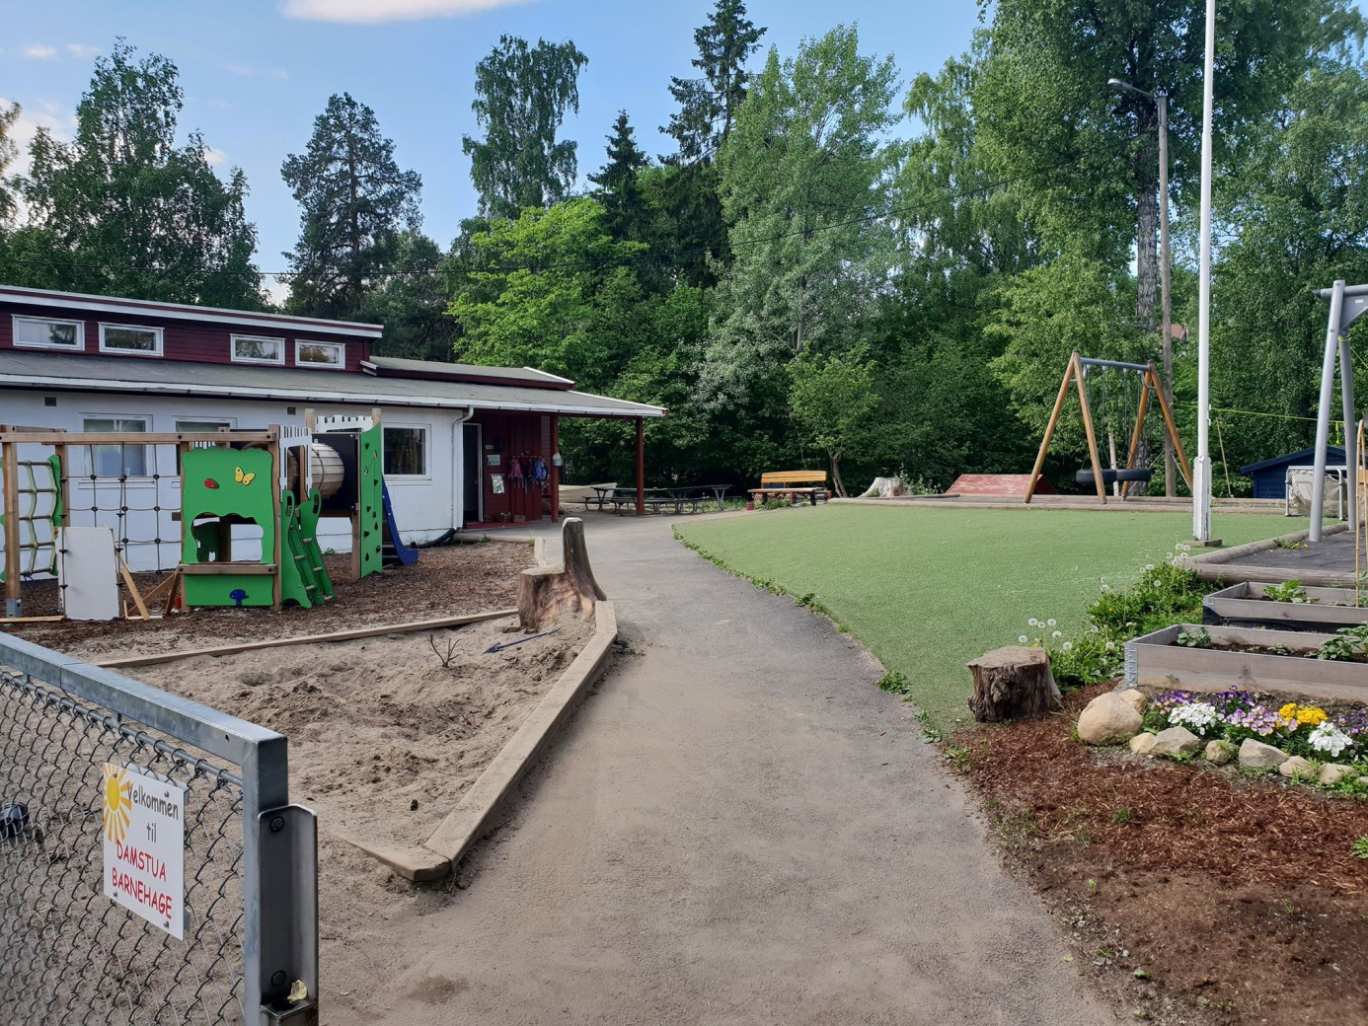
Innholdsfortegnelse
Innledning 3
Presentasjon av barnehagen 3
Barnegruppen 2022-2023 3
Personalet 2023 - 2024 4
Samarbeidsutvalget 4
Planleggingsdager 2023-2024 4
Dagsrytme 5
Ukeplan 5
Bærumsbarnehagen 6
Barnehagens pedagogiske arbeid 7
Barnehagens verdigrunnlag 7
Barn og ungdom 7
Demokrati 7
Mangfold og gjensidig respekt 7
Likestilling og likeverd 8
8
Bærekraftig utvikling 8
Livsmestring og helse 8
Barnehagens formål og innhold 9
Omsorg, lek, læring og danning 9
Omsorg 9
Lek 9
Læring 9
Danning 10
Vennskap og felleskap 10
Kommunikasjon og språk 10
Barnas medvirkning 11
Samarbeid mellom hjem og barnehage 11
Overganger 11
Når barnet begynner i barnehagen - tilvenning 11
Overgang fra barnehage til skole 12
Kompetanseplan 12
Planlegging, vurdering og dokumentasjon 12
Planlegging 12
Vurdering 13
Dokumentasjon 13
Barnehagens arbeidsmåter 13
Barnehagens digitale praksis 13
Barnehagens fagområder 14
TETT PÅ – kvalitet i bærumsbarnehagen 17

Innledning
«Barnehagen er en pedagogisk virksomhet der samfunnsmandatet er, i samarbeid og forståelse med hjemmet, å ivareta barnas behov for omsorg og lek, og fremme læring og danning som grunnlag for allsidig utvikling. Barnehagen skal tilby barn under opplæringspliktig alder et omsorgs- og læringsmiljø som er til barns beste»(Barnehageloven §1)

Årsplanen inneholder informasjon om hvordan barnehagen arbeider med omsorg, danning, lek og læring for å fremme barnas allsidige utvikling i samarbeid og forståelse med barns hjem. Planen gir informasjon om hvordan barnehagelovens bestemmelser om innhold følges opp, dokumenteres og vurderes.

Presentasjon av barnehagen
Damstua er en privat barnehage, eiet av Blommenholm Familieforening. Foreldre/foresatte til barn i Damstua er automatisk medlemmer av foreningen, og dermed eiere av barnehagen. Vi holder til i gode lokaler i Gamle Drammensvei 189A, hvor vi har en stor utelekeplass som ble oppgradert våren 2010, nytt lekestativ 2017. Terrenget er både flatt og skrånende, og byr på gode fysiske utfordringer. Barnehagen er godkjent for barn fra 0 – 5 år.
Telefon: 902 23 365
E-postadresse: damstuabarnehage@gmail.com
Åpningstiden er 07.30 – 16.30. Barnehagen er stengt i romjulen og påskeuken, og i 4 uker i juli (uke 27, 28, 29 og 30). Barna kommer stort sett fra nærmiljøet og prioriteres ved opptak.
Barnehagen er medlem av Private Barnehagers Landsforbund

Barnegruppen 2022-2023
- Født: | - Antall:
- 2019 | - 7
- 2020 | - 3
- 2021 | - 3
- 2022 | - 2
I Damstua har vi kun en avdeling, med plass til opptil 20 barn, avhengig av alderssammensetning. Vi deler barnegruppen inn i aldersadekvate grupper med en ansatt som er ansvarlig for det pedagogiske opplegget.

Personalet 2023 - 2024
Fra 1. august 2018 ble det innført ny pedagognorm- og fra 1. august 2019 ble det innført ny bemanningsnorm i norske barnehager. I Damstua har vi 4,2 årsverk, med to årsverk pedagog og to assistenter; dette dekker kravet om bemanning og pedagoger.
- Navn: | - Stilling:
- Anders Buvarp Helsingen | - Styrer 20% / Ped.leder 80%
- Marita Ilgutubråten | - Pedagog 100%
- Hajira Sayed | - Assistent 100%
- Trine Larsen | - Assistent 100%
- Christine Foss | - Pedagog 20%.

Samarbeidsutvalget
SU skal være et rådgivende, kontaktskapende og samordnende organ. Representantene godkjenner årsplan og tar stilling til saker som er viktige for barnehagens drift og innhold. I tillegg er samarbeidsutvalget ansvarlig for å arrangere dugnad i barnehagen
Terje Støle Andersen | Eierrepresentant/Forelder
Kristine Tandberg Folkvord | Forelder
Ole Jørgen Stensrud | Forelder
Anders Buvarp Helsingen | Daglig leder
Hajira Sayed | Representant for de ansatte

Planleggingsdager 2023-2024
17-18. august 2023
4. november 2023
2. januar 2024
31. mai 2024

Dagsrytme
I Damstua ønsker vi å ha gode rutiner som gir barna forutsigbarhet. Barna er i barnehagen 7-8 timer om dagen og barnehagen skal være en trygg og god plass for barna å være. I barnehageåret 2022-23 så vi utfordringer rundt tur dager og antall vogner. Vi så at vi ikke hadde kapasitet til å ta med alle barna på tur samtidig. Personalet ser på ulike løsninger her som å gå til innkjøp av en vogn med plass til flere barn og å dele barna opp i mindre grupper når vi går på tur.
I skjemaet nedenfor ser du den generelle dagsrytmen til barnehagen:
07.30 | Barnehagen åpner
07.30 – 09.00 | Fri lek
09.00 – 09.30 | Morgensamling
09.30 | Vi begynner på dagens aktivitet: Tur, grupper e.l. | Barna må være levert innen 09.30
10.30 | Ryddetid, håndvask og bleieskift
10.45 – 11.30 | Lunsj
11.30 – 13.45 | Vi går ut/Sovetid for de som skal det | Barna sover ute i vogn eller på madrass inne i barnehagen
13.45 | Håndvask og bleieskift
14.00 | Andremåltid | Knekkebrød og grønnsaker/frukt
14.30 | Lek inne/ute | Avhenger av årstid og vær
16.30 | Barnehagen stenger, og barna må være hentet

Ukeplan
Dag: | Aktivitet: | Mat:
Mandag | Turdag | Barna har med egen mat og drikke
Tirsdag | Grupper | Vi baker brød/rundstykker
Onsdag | Åpen dag | Varm mat(kjøtt, fisk eller vegetar)
Torsdag | Grupper | Vi baker brød/rundstykker
Fredag | Dele-dag. Barna kan ha med seg en leke hjemmefra som de deler med de andre barna | Varm mat(kjøtt, fisk eller vegetar)

Bærumsbarnehagen
Bærum kommune har utviklet en barnehagemelding for bærumsbarnehagen
Barnehagemelding 2015-2025 skal bidra til at det blir et likeverdige og enhetlige barnehagetilbud i alle Bærums barnehager, for alle barn og foreldre. Tidlig innsats, mestringsperspektivet og samarbeid og samhandling skal vektlegges i Bærumsbarnehagen. Barnehagen skal ses på som første trinn i utdanningsløpet, og lek, språk og god helse er spesielle faglige satsingsområder. Det utarbeides sentrale kvalitetsplaner for arbeidet i barnehagene.
Fra 2019 skal kvalitetsutvikling i det pedagogiske arbeidet foregå hovedsakelig innenfor områdene:
- Kommunikasjon og språk
- Livsmestring
- Digital barnehage

I tillegg vil andre områder, som barn fra språklige minoriteter, foreldresamarbeid, barn med særlige behov, kosthold og fysisk aktivitet ha fokus. Overgangen mellom barnehage og skole er også et område det skal arbeides med.

Barnehagens pedagogiske arbeid

Barnehagens verdigrunnlag

Barn og ungdom
Barnehagen skal anerkjenne og ivareta barndommens egenverdi. Å bidra til at alle barn som går i barnehage får en god barndom preget av trivsel, vennskap og lek, er fundamentalt. Barnehagen er også en forberedelse til en aktiv deltakelse i samfunnet og bidrar til å legge grunnlaget for et godt liv

«La barna leke» – dette er en av våre visjoner i Damstua. Vi ønsker å tilrettelegge for en lystbetont hverdag der vi prioriterer mye fri lek med støttende, trygge voksne som ser barna og veileder de. Det er i leken vennskap dannes. I leken lærer barna også språk, sosiale spilleregler og egne- og andres grenser.

Demokrati
Gjennom å delta i barnehagens fellesskap skal barna få mulighet til å utvikle forståelse for samfunnet og den verden de er en del av. Barnehagen skal fremme demokrati og være et inkluderende fellesskap der alle får anledning til å ytre seg, bli hørt og delta. Alle barn skal kunne få oppleve demokratisk deltakelse ved å bidra og medvirke til barnehagens innhold, uavhengig av kommunikasjonsevner og språklige ferdigheter.

I Damstua er vi opptatt av å lære barna å ta egne valg, bli selvstendige og være kritiske til egne omgivelser. For å oppå disse målene er det viktig å ha voksne som ser og hører barna, som anerkjenner barnas ideer og initiativer og lar dem være aktivt deltakende i å forme sin egen hverdag.

Mangfold og gjensidig respekt
Barnehagen skal fremme respekt for menneskeverdet ved å synliggjøre, verdsette og fremme mangfold og gjensidig respekt. Barna skal få oppleve at det finnes mange måter å tenke, handle og leve på.
Barnehagen er som samfunn flest et felleskap med mange ulike personligheter og regler. Vi er opptatt av at barna skal lære at vi alle er forskjellige, se fordelene med at vi er forskjellige og respektere hverandre uavhengig av personlige forutsetninger og kultur.

Likestilling og likeverd
Barnehagen skal fremme likeverd og likestilling uavhengig av kjønn, funksjonsevne, seksuell orientering, kjønnsidentitet og kjønnsuttrykk, etnisitet, kultur, sosial status, språk, religion og livssyn. Barnehagen skal motvirke alle former for diskriminering og fremme nestekjærlighet.
Barnehagen skal bygge sin virksomhet på prinsippet om likestilling og ikke-diskriminering og bidra til at barna møter og skaper et likestilt samfunn. Alle skal ha like muligheter til å bli sett, hørt og oppmuntret til å delta i fellesskap i alle aktiviteter i barnehagen. Personalet må reflektere over sine egne holdninger for best mulig å kunne formidle og fremme likeverd og likestilling.

Vi er opptatt av at alle barn, uansett bakgrunn, skal møtes med respekt. Alle barn skal få like muligheter og oppmuntres til å delta i det som skjer i barnehagen. Vi jobber med å forebygge mobbing gjennom en egen handlingsplan vi har utarbeidet.
I Damstua er vi opptatt av at ingen skal stenges ute, dette gjelder også når man inviterer til bursdagsselskap. Barna skal ikke være ansvarlige for å velge hvem som får være med i bursdag. Målet skal være at ingen barn blir stående alene utenfor fellesskapet.

Bærekraftig utvikling
Barna skal lære å ta vare på seg selv, hverandre og naturen. Barna skal få naturopplevelser og bli kjent med naturens mangfold, og barnehagen skal bidra til at barna opplever tilhørighet til naturen.
Barnehagen kildesorterer plast, papir og elektronikk. Vi jobber aktivt med gjenbruk av materialer som plast, papir og plast gjennom prosjekter og bruker dette barnas arbeid med kunst og kreativitet. Fra våren 2017 startet vi et prosjekt med å gro egne grønnsaker i barnehagen, noe vi kommer til å jobbe aktivt med i årene fremover

Livsmestring og helse
Barnehagen skal ha en helsefremmende og forebyggende funksjon og bidra til å utjevne sosiale forskjeller. Barnas fysiske og psykiske helse skal fremmes i barnehagen. Barnehagen skal bidra til barnas trivsel, livsglede, mestring og følelse av egenverd og forebygge krenkelser og mobbing.

Vi i Damstua er veldig opptatt av at alle skal få være seg selv, at de skal få rom til å komme med ønsker og meninger og at de blir møtt med respekt og engasjement uavhengig av sosiale forutsetninger.
Vi er opptatt av at barna skal være aktivt deltakende i matlagingen og de får aldersadekvate oppgaver når vi lager mat. Maten kommer fra sunne råvarer, vi lager alt fra bunnen av og vi baker alt selv. På våren dyrker vi grønnsaker i vår lille grønnsakshage.
Når vi går på tur i Damstua må alle barna gå selv med sekk på ryggen, vi ser at dette er noe barna klarer og vi ser at dette har en veldig god effekt for barnas utholdenhet. Vi har en bratt skråning på uteområdet vårt, generelt er området kupert med røtter og naturlige hinder som gjør at kroppen styrkes. Klatrestativet vårt er nytt fra våren 2017.
Barnehagen har utviklet en handlingsplan mot mobbing.

Barnehagens formål og innhold
Barnehagens innhold skal være allsidig, variert og tilpasset enkeltbarnet og barnegruppen. I barnehagen skal barna få leke og utfolde skaperglede, undring og utforskertrang. Arbeidet med omsorg, danning, lek, læring, sosial kompetanse og kommunikasjon og språk skal ses i sammenheng og samlet bidra til barns allsidige utvikling.
Barnehagen skal være en kulturarena hvor barna er medskapere av egen kultur i en atmosfære preget av humor og glede.
Barnehagens fysiske miljø skal være trygt og utfordrende og gi barna allsidige bevegelseserfaringer. Personalet skal utforme det fysiske miljøet slik at alle barn får muligheter til å delta aktivt i lek og andre aktiviteter, og slik at leker og materiell er tilgjengelig for barna.

Omsorg, lek, læring og danning

Omsorg
Barnehagen skal aktivt legge til rette for omsorgsfulle relasjoner mellom barna og personalet og mellom barna, som grunnlag for trivsel, glede og mestring

Vi ser at barn som får omsorg og føler seg trygge har langt bedre forutsetning for å skape gode relasjoner til barn og voksne, de leker mere og bedre og de har et langt bedre utgangspunkt for å lære. Dette krever voksne som ser barna og anerkjenner barnas behov.

Lek
Leken skal ha en sentral plass i barnehagen, og lekens egenverdi skal anerkjennes. Barnehagen skal gi gode vilkår for lek, vennskap og barnas egen kultur. Leken skal være en arena for barnas utvikling og læring, og for sosial og språklig samhandling(Rammeplanen s. 20)
Lek skal være lystbetont og ha en fremtredende rolle i hverdagen til barna. I Damstua verner vi om den frie leken fordi vi ser effekten den har på barnas trivsel, men vi bruker den også som et pedagogisk virkemiddel og arbeidsmåte. Fri lek skal skje på barnas premisser, de voksne er støttespillere som, ved behov, kan tilføre leken nye elementer for å utvikle den.

Læring
I barnehagen skal barna oppleve et stimulerende miljø som støtter opp om deres lyst til å leke, utforske, lære og mestre(Rammeplanen)

Læring må ses i sammenheng med leken fordi det er i leken at barna har best mulig utgangspunkt for å lære. Gjennom leken lærer barna språk, sosiale spilleregler og egne- og andres grenser, samt utvikler de sine kreative egenskaper.
Vi legger opp til aldersadekvate grupper to dager i uken der vi introduserer ulike temaer, materialer, leker og konsepter. Vi har samlinger der vi drar inn ulik tematikk.

Danning
Barnehagens samfunnsmandat er, i samarbeid og forståelse med hjemmet, å ivareta barnas behov for omsorg og lek og fremme læring og danning som grunnlag for allsidig utvikling. Lek, omsorg, læring og danning skal ses i sammenheng(Rammeplanen s. 7)

Danning er en livslang prosess som handler om å reflektere rundt egen væremåte og handlinger. I Damstua er vi opptatt av å skape selvstendig barn som er kritiske og reflekterende rundt sin egen tilværelse. Vi ønsker at barna skal, i størst mulig grad, kunne ta selvstendig valg og avgjørelser i hverdagen. Det betyr at vi tidlig stiller krav til barna i alle typer situasjoner, krav som vi vet at barna mestrer eller som de klarer ved støtte fra en voksen eller en venn.

Vennskap og felleskap
Barnehagen skal aktivt legge til rette for utvikling av vennskap og sosialt felleskap. Personalet skal støtte barnas initiativ til samspill og bidra til at alle kan få leke med andre, oppleve vennskap og lære å beholde venner

Det er i leken at vennskap dannes; barna kjenner egne og andres grenser, de lærer om seg selv og andre og blir utfordret i trygge omgivelser. Vi i Damstua er opptatt av at ALLE skal ha en venn. Vi legger til rette for at alle barna skal bli kjent med hverandre, gjennom aktiviteter, måltider og påkledning. Vi bruker bokserien «Ti små vennebøker» hyppig. Vi lærer barna å «si stopp» når det blir for mye.

Kommunikasjon og språk
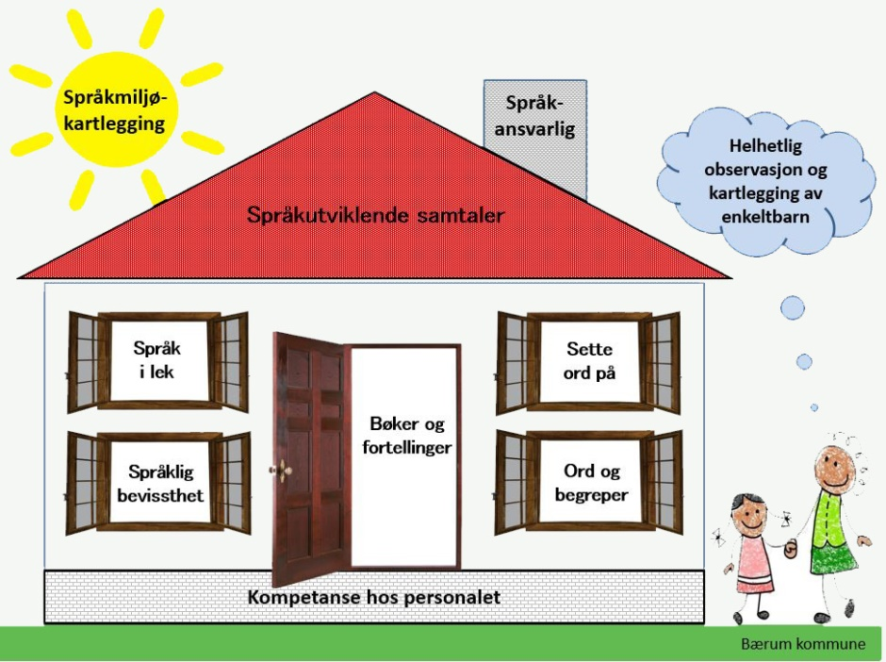
Damstua tar utgangspunkt i Standard for språkarbeid i Bærumsbarnehagen i arbeid med å utvikle barnas språk. I starten av barnets opphold i barnehagen gjør vi observasjoner for å finne ut hvordan vi skal legge opp språkopplæringen, ved behov har vi individuell språkopplæring med barna. Gjennom barnehageåret gjør vi kontinuerlige vurderinger av barnas språk og justerer opplegget deretter. Vi prøver å fange opp ulike utfordringer barna måtte ha og holder god dialog med de foresatte om utviklingen. Vi har et mål om at alle barna skal bli lest for minst en gang om dagen, enten i form av bok, lydbok eller bordeventyr.

Barnas medvirkning
Barnehagen skal ivareta barnas rett til medvirkning ved å legge til rette for og oppmuntre til at barna kan få gitt uttrykk for sitt syn på barnehagens daglige virksomhet. Barna skal jevnlig få mulighet til aktiv deltakelse i planleggingen og vurderingen av barnehagens virksomhet. Alle barn skal få erfare å få innflytelse på det som skjer i barnehagen.

Barns medvirkning bygger videre på evnen til å ta avgjørelser og være reflekterende rundt egen tilværelse. Å medvirke i egen hverdag gir barna en kompetanse som hjelper barna i samarbeid og evnen til å ivareta egne behov. I Damstua tar vi med barna i planleggingen av det pedagogiske opplegget og når vi bestemmer ukesmenyen. I tillegg lytter vi til barna når de forteller og bygger videre på det som blir fortalt og lager leker/aktiviteter ut av dette.

Samarbeid mellom hjem og barnehage
Barnehagen skal legge til rette for foreldresamarbeidet og god dialog med foreldrene og ivareta foreldrenes rett til medvirkning. Barnehagen skal i samarbeid og forståelse med hjemmet ivareta barnas behov for omsorg og lek, og fremme læring og danning som grunnlag for allsidig utvikling. Foreldrene og barnehagens personale har et felles ansvar for barnets trivsel og utvikling. Samarbeidet mellom hjemmet og barnehagen skal alltid ha barnets beste som mål.

Damstua har foreldremøte på høsten, der blir foreldre og foresatte informert om hvordan barnehagen arbeider, driftsform, vi gjennomfører valg av nytt samarbeidsutvalg og åpner for innspill fra foreldre. To ganger i året inviterer vi foreldrene til en foreldresamtale med en av pedagogene i barnehagen. Foreldrene sikres medvirkning gjennom deltakelse i foreldrerådet og samarbeidsutvalg, men den viktigste arenaen er den daglige kontakten.
Høsten 2019 begynte barnehagen å bruke Kidplan som et verktøy for å bedre kommunikasjonen mellom barnehage og hjem.

Overganger

Når barnet begynner i barnehagen - tilvenning
Barnehagen skal i samarbeid med foreldrene legge til rette for at barnet kan få en trygg og god start i barnehagen. Barnehagen skal tilpasse rutiner og organisere tid og rom slik at barnet får tid til å bli kjent, etablere relasjoner og knytte seg til personalet og til andre barn. Når barnet begynner i barnehagen, skal personalet sørge for tett oppfølging den første tiden slik at barnet kan oppleve tilhørighet og trygghet til å leke, utforske og lære.

Når barnet har fått plass i barnehagen vil de foresatte få tilsendt et skriv fra barnehagen med informasjon om oppstart og invitasjon til besøksdag før sommeren.
Barn er forskjellige, noen håndterer oppstart i ny barnehage bedre, mens noen trenger litt ekstra tid. Det kan være skummelt å gå inn i en ny barnehage, mange øyne som ser og mange nysgjerrige barn kommer løpende, inntrykkene er mange og ordene er få. Vi ønsker at overgangen skal være så behagelig som mulig for barnet og ønsker derfor at de første 3 dagene i barnehagen er noe kortere. Dette er fordi vi vil at barna skal gå fra barnehagen med ønske om å komme igjen dagen etter. Av erfaring ser vi at lange dager i oppstarten har en negativ effekt. Alle inntrykk, nye sosiale relasjoner, nye rutiner og nye omgivelser kan bli for mye for en del barn, derfor ser vi at kortere dager i starten er viktig for en optimal overgang.

Overgang fra barnehage til skole
Damstua barnehage har i all hovedsak barn fra nærområdet, barn som sogner til Blommenholm skolekrets. I tiden før skolestart forberedes barna på overgangen, vi besøker skolen, deltar på mini-skoledag og SFO-besøk. Vi har en siste samtale med foreldrene på våren før skolestart der vi går igjennom oppholdet i barnehagen og veien videre.
Vår nærmeste nabo er Blommenholm barnehage, vi har noe samarbeid med de og gjennom dette blir barna kjent med hverandre noe som gir barna flere venner når de kommer på skolen.
Damstua følger Bærum kommunes rutiner for overgang fra barnehage til skole

Kompetanseplan
Vi har førstehjelpskurs og brannvernskurs sammen med barnehager fra nettverket vårt. Daglig leder drar på styrermøter og møter med nettverket. Vi sender ansatte på kurs når vi ønsker/har behov for mer informasjon om et tema.
Vi har faglig innhold på plandager og personalmøter, vi benytter oss av relevant innhold på Udir sine sider og tar utgangspunkt i observasjoner og praksisfortellinger fra de ansatte. De ansatte oppfordres til å benytte seg av fagbøker vi har tilgjengelig i barnehagen.

Planlegging, vurdering og dokumentasjon
Planlegging gir grunnlag for å tenke og handle langsiktig og systematisk i det pedagogiske arbeidet. Planleggingen skal bidra til kontinuitet og progresjon for enkeltbarn og barnegruppen. Planleggingen er utgangspunkt for refleksjon og utvikling av barnehagens pedagogiske praksis. Planleggingen er med utgangspunkt i kunnskap om barns trivsel og utvikling, og den baseres på observasjon, dokumentasjon, refleksjon, systematisk vurdering og samtaler med barn og foreldre.

Planlegging
Barnehagen bruker satte plandager og personalmøter til å planlegge arbeidet i barnehagen. Barnegruppen blir delt opp i aldersadekvate grupper som hver får en ansvarlig voksen. Pedagogene, i samråd med assistentene legger opp opplegg for hver gruppe og den ansvarlige voksne sørger for gjennomføring av opplegg og tilbakemelding til leder på avdelingen. Vi setter opp halvårs eller årsplaner for hver gruppe som tar utgangspunkt i rammeplan for barnehagen.
Vurdering
Arbeidet vurderes ofte forløpende hvis det er behov for dette, men vi benytter oss av plandager og personalmøter for grundig gjennomgang av planer og gjennomføring. Vi har to foreldresamtaler i løpet av barnehageåret der vi sammen med foreldrene vurderer barnets progresjon og utvikling i barnehagen.

Dokumentasjon
Dokumentasjon i Damstua foregår i størst mulig grad gjennom bilder, rapporter og planer, vi gjør også observasjoner forløpende der vi ser behov. Barnehagen skriver et referat fra dagen og sender til foreldrene gjennom Kidplan, vi sender også bilder til av barna der med tillatelse fra foreldrene.

Barnehagens arbeidsmåter
Arbeidsmåtene skal ivareta barnas behov for omsorg og lek, fremme læring og danning og gi barn mulighet for medvirkning. Personalet skal ta i bruk varierte arbeidsmåter, og de skal tilpasses til enkeltbarn, barnegruppen og lokalmiljøet. Valg av arbeidsmåter gir muligheter for å gjøre barnehagens innhold spennende og variert

Barnehagen jobber mye med å skape selvstendig barn som mester hverdagen i stor grad selv. Det vil si at barna kler på seg selv, smører maten selv, går på toalettet selv osv. I tillegg gjør dette at barna kan påta seg andre og mer avanserte oppgaver i barnehagen, alene eller sammen med voksne og andre barn. Vi stiller høye krav til barna under måltid og i garderoben, alle skal prøve selv, men det er viktig at de voksne er tilgjengelig med veiledning og støtte. For at barna skal kunne mestre de ulike oppgavene i hverdagen er det viktig at de har de «verktøyene» de trenger for å klare oppgaven. Dette utgjør grunnlaget for måten vi i Damstua jobber med barna. Mestringsfølelse og anerkjennende voksne er viktig for å styrke barnas selvtillit, noe som har mye å si for barnas videre utvikling

Barnehagens digitale praksis
I Damstua benytter vi oss av en iPad der vi bruker programmer som Google Earth og lignende for å jobbe med geografi og nærområdet. Vi bruker også Labbe Langøres lek og lær på datamaskinen vår, vi ønsker at barna skal ha kjennskap til mus og tastatur. Labbe Langøre er en serie med spill delt opp i ulike alderstrinn som gir barna en innføring i tall, bokstaver, former, mengde osv. Blant de eldste ser vi en god utvikling i forhold til lese- og skriveferdigheter ved bruk av dette spillet

Barnehagens fagområder
Fagområder | De yngste | Mellombarna | De eldste
Kropp,  bevegelse  &  helse | - Rom for bevegelse ute og inne  - Turer i nærområdet  - Bevegelse i variert terreng  - Huske, skli, gå, rulle og balansere  - Voksne som setter ord på hva barna gjør og benevner kroppsdeler/sanser  - Oppmuntres til å smøre egen mat,lukte,smake,føle  - God håndhygiene | - Varierte opplevelser i fysisk aktivitet som turer, lek og bevegelsesleker  - Klatre/krype  - Være med på matlaging og snakke om hva slags mat som er bra for kroppen  - Tilgang på faktabøker og barnebøker om kroppen vår | - Gymsal  - Turer  - Trene selvstendighet rundt toalettbesøk og hygiene  - Bevisstgjøring av kosthold  - Om kroppen - du bestemmer !  - Trygg på fysiske utfordringer  - Friluft- og skiskole  - Kjenne til de fleste kroppsdelene

Fagområder | De yngste | Mellombarna | De eldste
Nærmiljø  &  samfunn | - Skape et fellesskap mellom barn og voksne i barnehagen med aktiviteter som måltider, samlinger og lek  - Enkle regler i barnehagen  - Jobbe med sosial kompetanse i hverdagen og situasjoner som oppstår  - Familien  - Lære om trygg ferdsel i trafikken | - Gi barna medvirkning i egen hverdag  - Trafikkopplæring (Tarkus)  - Alle er del av samme gruppe  -Familie / nærmiljø  -Dyr og mennesker i andre verdensdeler | - Skolebesøk  - Bibliotekbeøsk  - kunnskap om urbefolkninger – samer spesielt  - Kildesortering  - Brannvern  - Norge – byer, fjell,fjorder,isbreer,fiske og jordbruk
Fagområder | De yngste | Mellombarna | De eldste
Kommunikasjon,  språk  &  tekst | - Begynne språk-trening  - Voksne som prater og setter ord på hva vi gjør, ser og hører  - Bildebøker  - Sang  - Rim og regler  - se tall og bokstaver  i bruk  - Rytmeleker  - Bordeventyr/  flanellograf  - Farger  - Gode opplevelser | - Samlingsstunder og grupper  - Bøker, også fortsettelses-  fortellinger  - Samtaler  - Enkle skuespill  - Tilgang til bøker  - Rollelek  - Spill  - Sang, rim og regler  - Se tall og bokstaver i bruk  - Fortelle enkle historier  -Følge en samtale/fortelle egne historier  - Konstruktiv bruk av språket i konflikter | - Ferdigheter i sosial kompetanse  - Motta beskjeder  - Skrive navnet sitt  - Gjenkjenne bokstaver  - Formidle ønsker og behov  - Leke med ord og uttrykk  - Pratestunder med vekt på  sos. kompetanse  - Spill

Fagområder | De yngste | Mellombarna | De eldste
Etikk,  religion,  &  filosofi  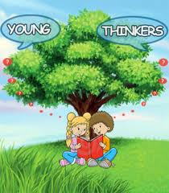 | - Lære å omgås andre  - Si ”takk”, dele,  ”gjøre” unnskyld  - Delta i høytider/  på festdager  - Vente på tur  -Si "Stopp"  - Vise følelser | - Jobbe med sosial kompetanse – støtte til å uttrykke følelser  - Prate om- og erfare hva det vil si å vise respekt, forståelse, vise hensyn, dele, løse konflikter, hevde sin rett og sette egne grenser  - Tro og tradisjoner i Norge | - Snakke om rett og galt  - Hjelpe andre  - Kjenne norske høytider/tradisjoner,  litt om andre kulturers tradisjoner  - Si positive ting om andre  - Respektere forskjeller

Fagområder | De yngste | Mellombarna | De eldste
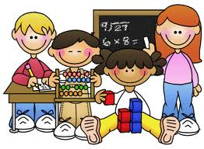  Antall,  rom  &  form | - Barnet i rommet:  Sitte under bordet, oppe på stolen, bak døra...  - Voksne som bruker språket bevisst og benevner for barna:  stor, liten osv., samt riktige matematiske begreper Bygge med klosser og duplo  - Telling  - Enkle puslespill  Sortere og systematisere når det ryddes | - Tilgang til leker som stimulerer forståelse for tall, rom og form:  Lego, kapla, spill, perlebrett og BrioMekk  -Lage hus av papp-  esker  - Preposisjoner og plasseringer i rom  - Dekke bordet, lage mat, være med på å veie og måle  - Har tall synlig i barnehagen | - "Matte på tvers"Rekkefølge,sortering, telling, mønster,plassering og kategorisering  - Veie og måle  - Orientere seg ute:  tegne skattekart.  - Kjenne ukedager, måneder, årstider  - Geometriske figurer

Fagområder | De yngste | Mellombarna | De eldste
Natur,  miljø  &  teknikk  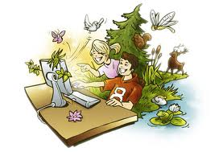 | - Bruke sansene ute  - Leke med naturmaterialer  - Oppdage planter og dyr  - Se i billedbøker om dyr og natur  - Være sammen med voksne som undrer seg og deler opplevelser med barna  - Regelmessig tur  - "Lete" etter årstidene | - Samtale om det barn og voksne opplever i naturen (planter, dyr, fugler, endringer, spise ute, lage bål)  - Være med på matlaging og samtale om hvor maten kommer fra  - Så frø og se vekst  - Kildesortering  - Være med når tekniske hjelpemidler brukes | - Respekt for alt liv  - Forskjellige trær og blomster  - Livssyklus i skogen  - Fra råvare til mat  - Studere småkryp  - Bruk av spill, PC, foto og scanning  - Kildesortering  -Sår og gror egen plante
Fagområder | De yngste | Mellombarna | De eldste
Kunst,  kultur  &  kreativitet | - Bildebøker  - Samling med sang, rim, regler og dans  - Få prøve rytmeinstrumenter  - Tegne, male og leke med plastelina  - Forme i sand og snø  - Farger  - Teaterbesøk  - Utkledningsklær  - Emma sansehus | - Besøk ved ulike institusjoner som f.eks. bibliotek, utstillinger og teater  - Forming:  Presenteres for ulike materialer og teknikker  - Lage teater/  dramatisere  - Rom for rollelek | - Opptre i barnehagen  - Videreføre og videreutvikle ulike formingsteknikker og uttyrkk  - Sangleker og regelleker  - Besøke kunstinstitusjon/  museum/bibliotek

TETT PÅ – kvalitet i bærumsbarnehagen

«TETT PÅ- kvalitet i bærumsbarnehagen» er et helhetlig system utarbeidet for å styrke kompetanse og kvalitet i barnehagene i Bærum kommune.
Gjennom «TETT PÅ» ønsker vi å etablere et helhetlig system for å støtte barnas utvikling og læring som bygger på nyere forskning om kvalitet i barnehagen. Målet er at de ansatte skal bli enda bedre til å fremme barnas trygghet, trivsel, læring og språkutvikling i hverdagen. Samspill med varme og stimulerende voksne er barnehagekvalitet for alle barn, og vil legge et grunnlag som all utvikling og livsmestring bygger på.
I TETT PÅ skal CLASS (Classroom Assesment Scoring System) brukes som verktøy for å måle og forbedre kvaliteten i bærumsbarnehagen. Følgende områder, og kvaliteten på disse, blir det satt søkelys på: emosjonell støtte, organisering av avdeling og støtte til læring og utvikling.
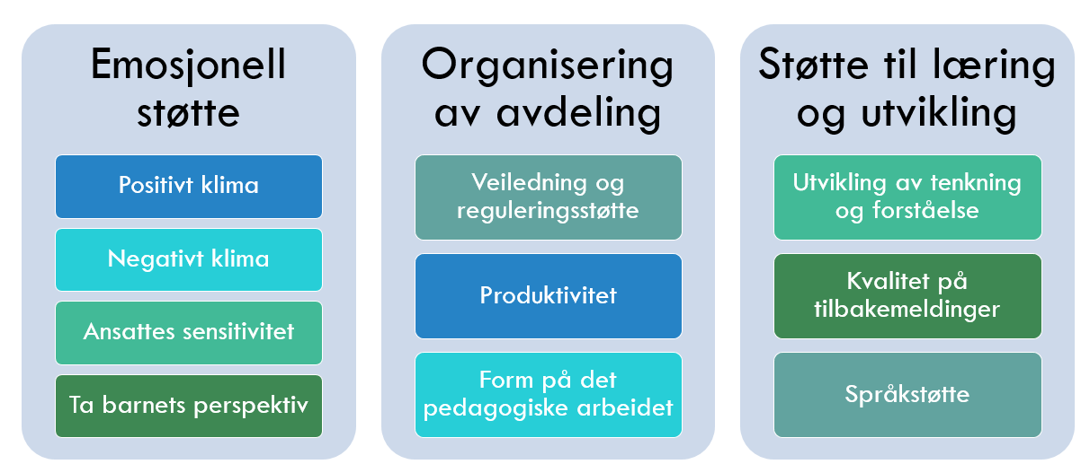

Aktiviteter i TETT PÅ
I TETT PÅ skal alle ansatte bli godt kjent med de ulike kvalitetsområdene og hva som er god barnehagekvalitet. Dette skal skje gjennom ulike aktiviteter:
Felles planleggingsdager og personalmøter for alle ansatte
Sertifisering av observatører fra hver barnehage
Observasjon av avdeling og tilbakemelding
Veiledning

